NATIVITÉ – messe de minuit

Le Seigneur m’a dit : Vous êtes mon Fils ; c’est moi qui vous ai engendré aujourd’hui. Ps. Pourquoi les nations ont-elles frémi ? et les peuples ont-ils médité des choses vaines ? Ps. 2.

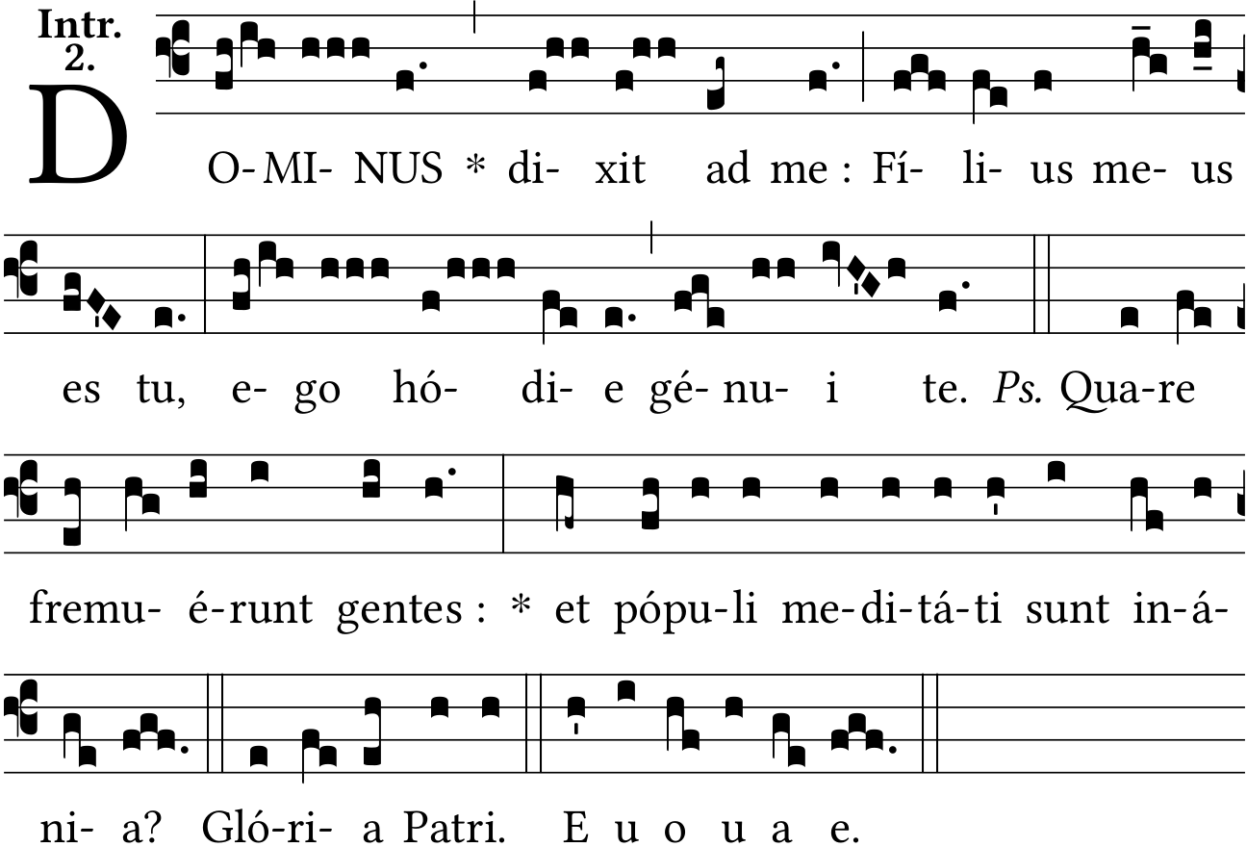

Avec vous, au jour de votre force dans les splendeurs des saints, sera la primauté souveraine : je vous ai engendré de mon sein, avant l’Étoile matinale. V/. Le Seigneur a dit à mon Seigneur : asseyez-vous à ma droite, jusqu’à ce que je fasse de vos ennemis l’escabeau de vos pieds. Ps. 109.
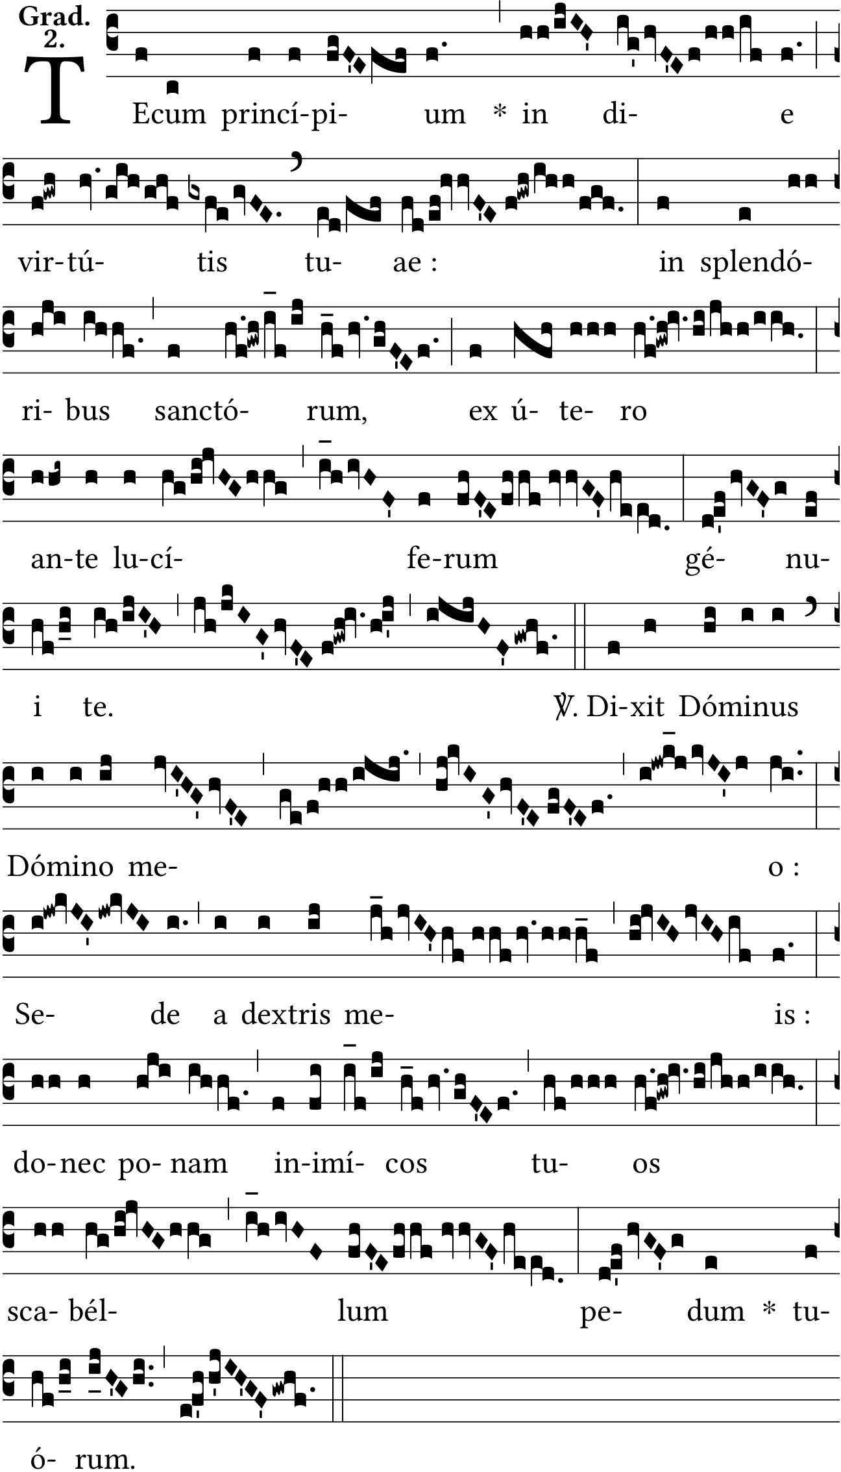
Alleluia.V/. Le Seigneur m’a dit : Vous êtes mon Fils ; c’est moi qui vous ai engendré aujourd’hui. Ps. 109
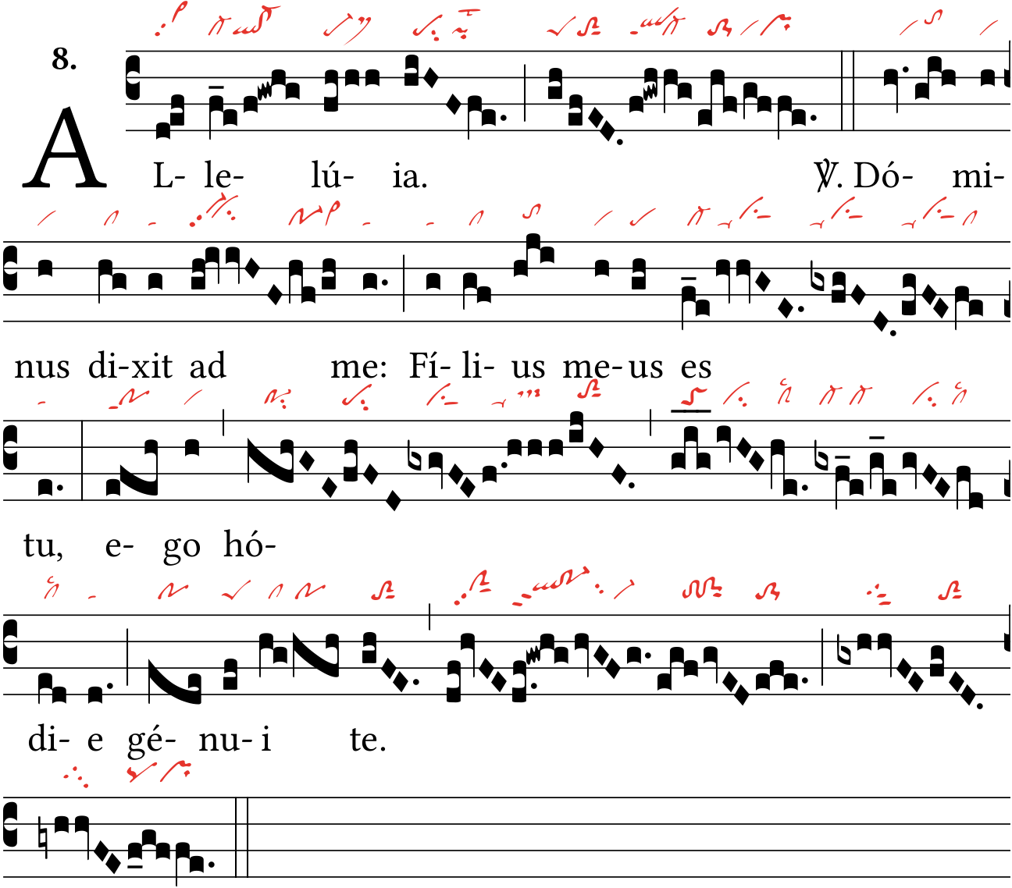

.
Que les cieux se réjouissent et que la terre exulte devant la face du Seigneur : car il est venu. Ps. 95.
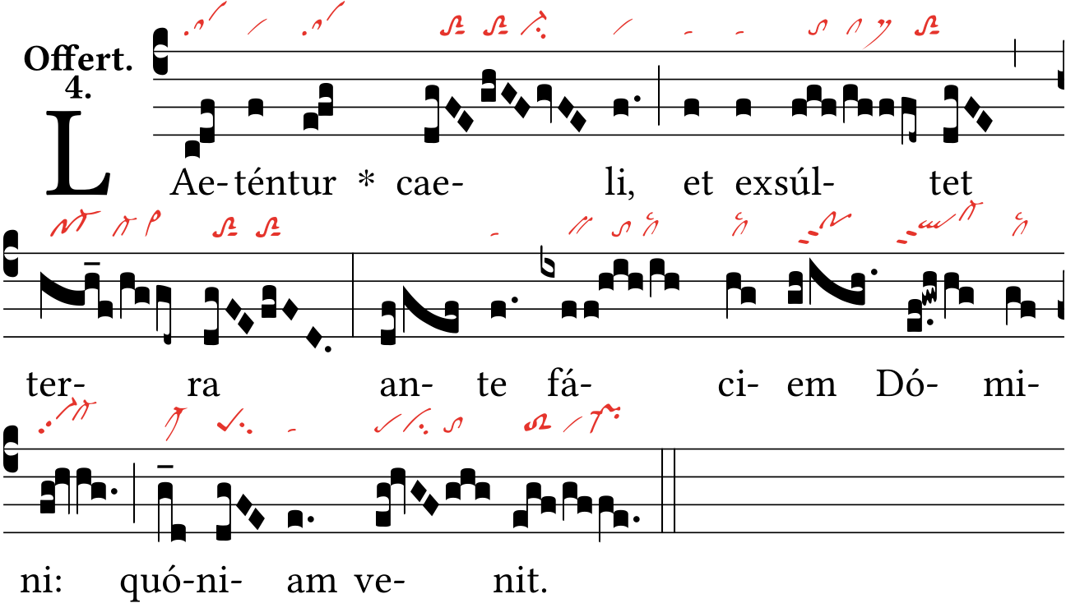

Dans les splendeurs des saints, avant l’Étoile matinale, je vous ai engendré de mon sein. Ps. 109.
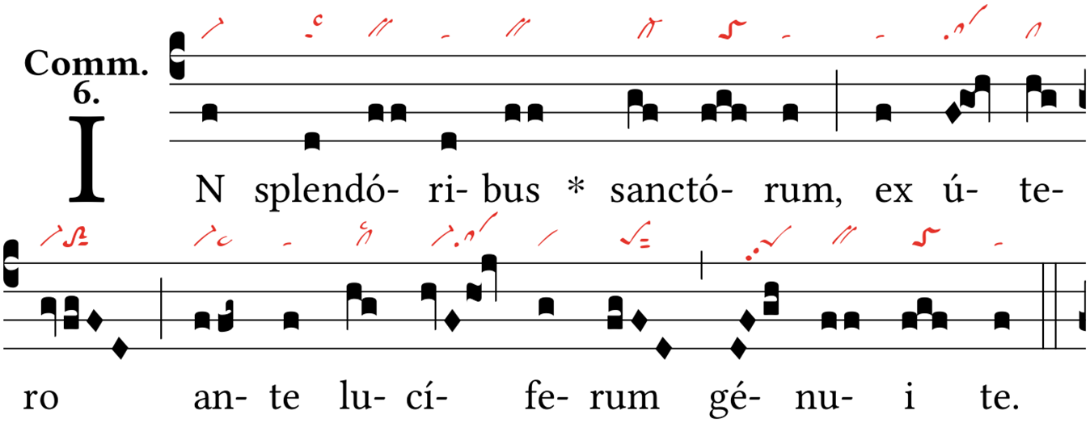

Avec vous, au jour de votre force dans les splendeurs des saints, sera la primauté souveraine : je vous ai engendré de mon sein, avant l’Étoile matinale. V/. Le Seigneur a dit à mon Seigneur : asseyez-vous à ma droite, jusqu’à ce que je fasse de vos ennemis l’escabeau de vos pieds. Ps. 109.
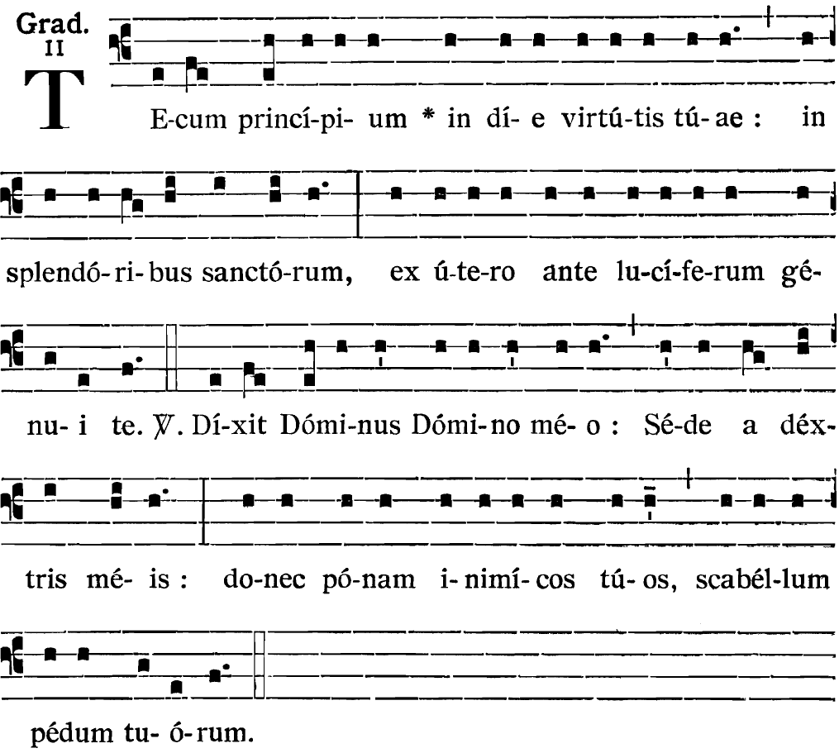

Alleluia.V/. Le Seigneur m’a dit : Vous êtes mon Fils ; c’est moi qui vous ai engendré aujourd’hui. Ps. 109

